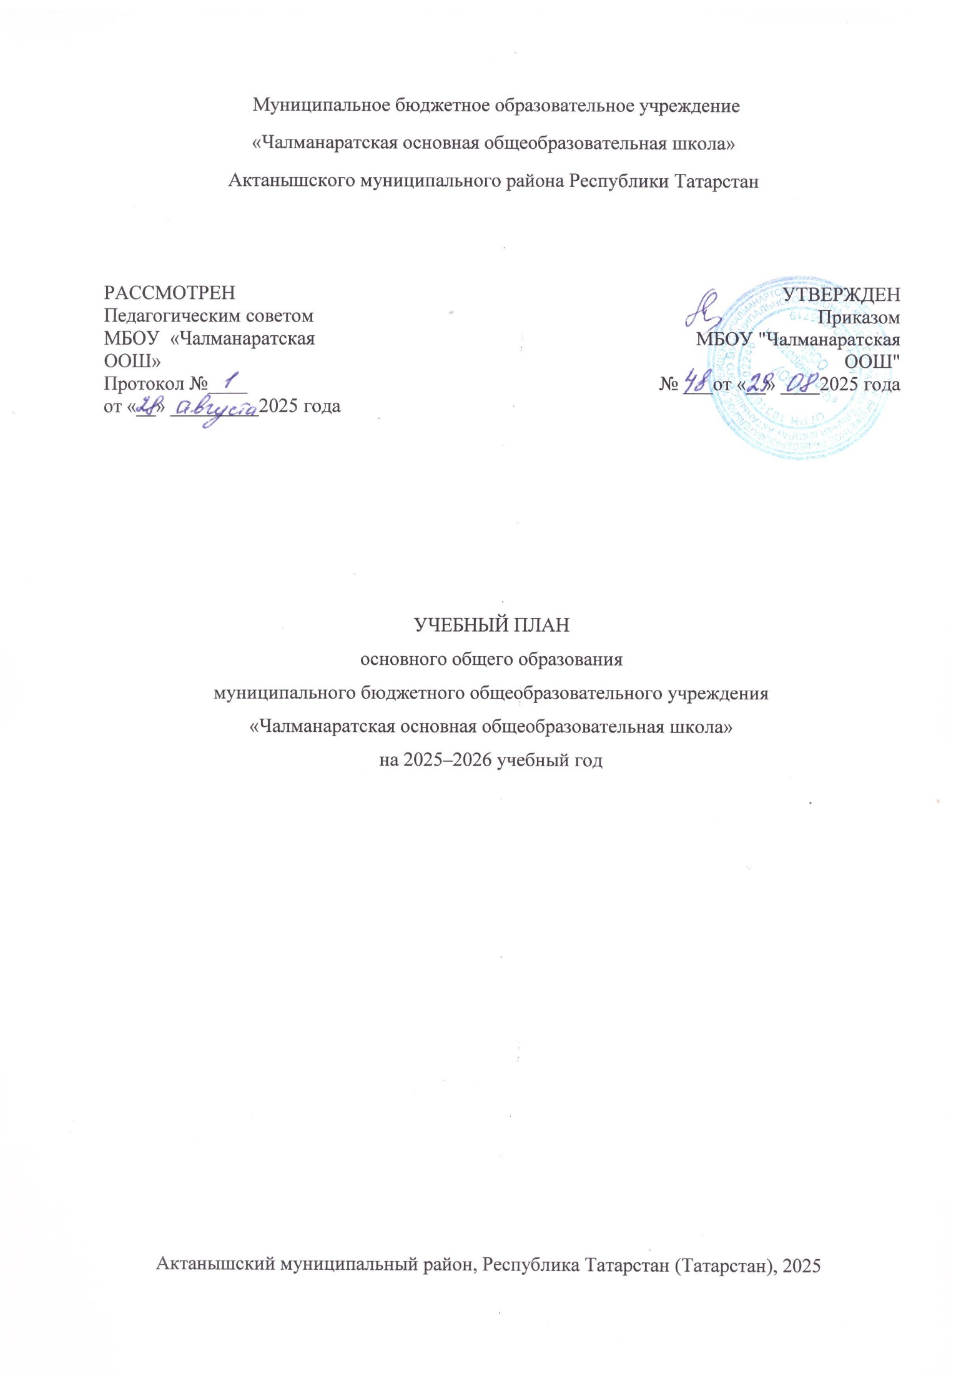
ПОЯСНИТЕЛЬНАЯ ЗАПИСКА
Учебный план основного общего образования муниципальное бюджетное общеобразовательное учреждение "Чалманаратская ООШ" (далее - учебный план) для 5-9 классов, реализующих основную образовательную программу основного общего образования, соответствующую ФГОС ООО (приказ Министерства просвещения Российской Федерации от 31.05.2021 № 287 «Об утверждении федерального государственного образовательного стандарта основного общего образования»), разработан на основе варианта №5 федерального учебного плана Федеральной образовательной программы основного общего образования, утверждённой приказом Минпросвещения от 18.05.2023 № 370 с учётом изменений, внесённых приказом от 09.10.2024 №704.
Учебный план основной образовательной программы основного общего образования (далее – учебный план) обеспечивает реализацию требований ФГОС ООО и ФОП ООО и обеспечивает выполнение санитарно-эпидемиологических требований СП 2.4.3648-20 и гигиенических нормативов и требований СанПиН 1.2.3685-21.
Учебный план фиксирует общий объём нагрузки, максимальный объём аудиторной нагрузки обучающихся, состав и структуру предметных областей, распределяет учебное время, отводимое на их освоение по классам и учебным предметам, распределяет учебные предметы, курсы, модули по классам и учебным годам.
Учебный план состоит из двух частей: обязательной части и части, формируемой участниками образовательных отношений.
Обязательная часть учебного плана определяет состав учебных предметов, обязательных для всех имеющих по данной программе государственную аккредитацию образовательных организаций, реализующих образовательную программу основного общего образования, и учебного время, отводимое на их изучение по классам (годам) обучения.
Часть учебного плана, формируемая участниками образовательных отношений, определяет время, отводимое на изучение учебных предметов, учебных курсов, учебных модулей по выбору обучающихся и их родителей (законных представителей) с целью удовлетворения различных интересов обучающихся, а также особых образовательных потребностей обучающихся с ОВЗ.
Учебный год в муниципальном бюджетном общеобразовательном учреждении "Чалманаратская ООШ" начинается 01.09.2025 и заканчивается 26.05.2026.
Нормативный срок освоения основной образовательной программы основного общего образования составляет 5 лет.
Продолжительность учебного года в 5-9 классах составляет 34 учебные недели.
Учебные занятия для учащихся 5-9 классов проводятся по 6-ти дневной учебной неделе.
Максимальный объем аудиторной нагрузки обучающихся в неделю составляет в 5 классе – 32 часа, в 6 классе – 33 часа, в 7 классе – 35 часов, в 8-9 классах – 36 часов.
Общее количество часов учебных занятий за пять лет составляет 5848 часов.
В муниципальном бюджетном общеобразовательном учреждении "Чалманаратская ООШ" языком обучения является татарский язык.
Учебный план обеспечивает преподавание и изучение учебных предметов «Родной (татарский) язык и (или) государственный язык республики Российской Федерации» и «Родная (татарская) литература» в рамках обязательной предметной области «Родной язык и родная литература» в соответствии с возможностями образовательной организации и запросами обучающихся и их родителей (законных представителей) на основании заявлений. На учебный предмет «Родной (татарский) язык и (или) государственный язык республики Российской Федерации» в учебном плане отводится по 3 часа в неделю в 5-9 классах. На учебный предмет «Родная (татарская) литература» в учебном плане отводится по 1 часу в неделю в 5-9 классах.
В рамках учебного предмета «Математика» предусмотрено изучение учебных курсов «Алгебра», «Геометрия», «Вероятность и статистика».
Учебный предмет «История» в рамках обязательной предметной области «Общественно-научные предметы» включает в себя учебные курсы «История России», «Всеобщая история» и «История нашего края», на которые отводится суммарно по 3 часа в неделю в 5-7 классах.
При изучении предмета труд (технология) осуществляется деление учащихся на подгруппы.
Суммарный объём домашнего задания по всем предметам для каждого класса не превышает продолжительности выполнения 2 часа для 5 класса, 2,5 часа для 6-8 классов, 3,5 часа для 9 класса. Домашнее задание на следующий урок задаётся на текущем уроке, дублируется в электронном журнале не позднее времени окончания учебного дня – 16.00. Для выполнения задания, требующего длительной подготовки (например, подготовка доклада, реферата, оформление презентации, заучивание стихотворений) предоставляется достаточное количество времени.
Использование электронных средств обучения в ходе реализации образовательной деятельности, включая выполнение домашних заданий, внеурочную деятельность, проводится в соответствии с Санитарно-эпидемиологическими требованиями и Гигиеническими нормативами.
Промежуточная аттестация – процедура, проводимая с целью оценки качества освоения обучающимися всего объема учебной дисциплины за учебный год (годовое оценивание).
Промежуточная/годовая аттестация обучающихся осуществляется в соответствии с календарным учебным графиком.
Все предметы обязательной части учебного плана оцениваются по четвертям. Предметы из части, формируемой участниками образовательных отношений, являются безотметочными и оцениваются «зачет» или «незачет» по итогам четверти.
Промежуточная аттестация проходит с 05 по 20 мая 2026 года. Формы и порядок проведения промежуточной аттестации определяются Положением о формах, периодичности и порядке текущего контроля успеваемости и промежуточной аттестации обучающихся муниципального бюджетного общеобразовательного учреждения "Чалманаратская ООШ".
Освоение основной образовательной программы основного общего образования завершается итоговой аттестацией.

Формы проведения итоговых работ на промежуточной аттестации:

№ | Предметы | 5 | 6 | 7 | 8 | 9
1 | Русский язык | КД / ВГО | КД/ ВГО | КД / ВГО | КД / ВГО | ОГЭ/ ВГО
2 | Литература | Т/ВГО | Т/ ВГО | Т/ ВГО | Т/ ВГО | Т/ВГО
3 | Родной язык | ДГЗ/ВГО | КР/ ВГО | КР/ ВГО | КР/ВГО | КР/ВГО
4 | Родная литература | КР/ВГО | КР/ ВГО | КР/ ВГО | КР/ ВГО | Т/ВГО
5 | Английский язык | КР/ВГО | КР /ВГО | КР /ВГО | КР /ВГО | КР/ВГО
6 | Математика | КР/ВГО | КР/ВГО | КР/ ВГО | ТКР/ ВГО | ОГЭ/ ВГО
7 | Алгебра |  |  | КР/ВГО | ТКР/ВГО | ТКР/ВГО
8 | Геометрия |  |  | КР/ВГО | ТКР/ВГО | ТКР/ВГО
9 | Вероятность и статистика |  |  | КР/ВГО | ТКР/ВГО | ТКР/ВГО
10 | Информатика |  |  | КР/ ВГО | Т/ ВГО | Т/ВГО
11 | История | Т/ВГО | Т/ВГО | Т/ВГО | Т/ВГО | Т/ВГО
12 | Обществознание |  | Т/ВГО | Т/ВГО | Т/ВГО | Т/ВГО
13 | География | Т/ВГО | Т/ВГО | Т/ВГО | Т/ВГО | Т/ВГО
14 | Физика |  |  | КР/ВГО | Т/ВГО | Т/ВГО
15 | Химия |  |  |  | Т/ВГО | Т/ВГО
16 | Биология |  | Т/ВГО | ТКР/ ВГО | ТКР/ВГО | Т/ВГО
17 | Искусство (ИЗО) | ТР/ВГО | ТР/ВГО | ТР/ВГО
18 | Искусство (Музыка) | Т/ВГО | Т/ВГО | Т/ВГО | Т/ВГО
19 | Труд (технология) | Т/ВГО | Т/ВГО | Т/ВГО | Т/ВГО
20 | ОБЗР |  |  | Т/ВГО | Т /ВГО | Т/ВГО
21 | Физкультура | Норм/ВГО | Норм/ВГО | Норм/ВГО | Норм/ВГО | Норм/ВГО

Условные сокращения:

КР – контрольная работа  ПНОЧ – проверка навыков осознанного чтения  ВГО – выставление годовой отметки  ТКР – тестовая контрольная работа  Т – тестирование | Д ГЗ – диктант с грамматическим заданием  ЗП - защита проекта  норм. – сдача нормативов ГТО  ТР – творческая работа (сочинение, изложение)  зач. - зачет

УЧЕБНЫЙ ПЛАН

Предметная область | Учебный предмет (учебный курс) | Количество часов в неделю
Предметная область | Учебный предмет (учебный курс) | 5 | 6 | 7 | 8 | 9
Обязательная часть
Русский язык и литература | Русский язык | 5 | 6 | 4 | 3 | 3
Русский язык и литература | Литература | 3 | 3 | 2 | 2 | 3
Родной язык и родная литература | Родной (татарский) язык | 3 | 3 | 3 | 3 | 3
Родной язык и родная литература | Родная (татарская) литература | 1 | 1 | 1 | 1 | 1
Иностранные языки | Иностранный (английский) язык | 3 | 3 | 3 | 3 | 3
Математика и информатика | Математика | 5 | 5 | 0 | 0 | 0
Математика и информатика | Алгебра | 0 | 0 | 3 | 3 | 3
Математика и информатика | Геометрия | 0 | 0 | 2 | 2 | 2
Математика и информатика | Вероятность и статистика | 0 | 0 | 1 | 1 | 1
Математика и информатика | Информатика | 0 | 0 | 1 | 1 | 1
Общественно-научные предметы | История | 3 | 3 | 3 | 2 | 2
Общественно-научные предметы | Обществознание | 0 | 0 | 0 | 1 | 1
Общественно-научные предметы | География | 1 | 1 | 2 | 2 | 2
Естественно-научные предметы | Физика | 0 | 0 | 2 | 2 | 3
Естественно-научные предметы | Химия | 0 | 0 | 0 | 2 | 2
Естественно-научные предметы | Биология | 1 | 1 | 1 | 2 | 2
Искусство | Изобразительное искусство | 1 | 1 | 1 | 0 | 0
Искусство | Музыка | 1 | 1 | 1 | 1 | 0
Технология | Труд (технология) | 2 | 2 | 2 | 1 | 1
Физическая культура и основы безопасности жизнедеятельности | Физическая культура | 2 | 2 | 2 | 2 | 2
Физическая культура и основы безопасности жизнедеятельности | Основы безопасности жизнедеятельности | 0 | 0 | 0 | 1 | 1
Итого |  | 31 | 32 | 34 | 35 | 36
Часть, формируемая участниками образовательных отношений
Наименование учебного курса
Учебный курс по географии |  | 0 | 0 | 0 | 0 | 0
Учебный курс «Занимательная грамматика» |  | 0 | 0 | 0 | 1 | 0
Учебный курс по географии |  | 1 | 1 | 1 | 0 | 0
Итого |  | 1 | 1 | 1 | 1 | 0
ИТОГО недельная нагрузка |  | 32 | 33 | 35 | 36 | 36
Количество учебных недель |  | 34 | 34 | 34 | 34 | 34
Всего часов в год |  | 1088 | 1122 | 1190 | 1224 | 1224

План внеурочной деятельности (недельный)
Муниципальное бюджетное образовательное учреждение «Чалманаратская основная общеобразовательная школа» Актанышского муниципального района Республики Татарстан
Учебные курсы | Количество часов в неделю
Учебные курсы | 5 | 6 | 7 | 8 | 9
Разговоры о важном | 1 | 1 | 1 | 1 | 1
Россия - мои горизонты | 1 | 1 | 1 | 1 | 1
Функциональная грамотность: учимся для жизни | 1 | 1 | 1 | 1 | 1
Проектно-исследовательская деятельность: гуманитарное направление | 1 | 1 | 1 | 1 | 1
Семьеведение | 1 | 1 | 1 | 1 | 1
Музыкальный театр | 1 | 1 | 1 | 1 | 1
Спортивные игры | 2 | 2 | 2 | 2 | 2
Памятные места моего края | 1 | 1 | 1 | 1 | 1
Шахматы | 1 | 1 | 1 | 1 | 1
ИТОГО недельная нагрузка | 10 | 10 | 10 | 10 | 10

